CUADRO COMPARATIVO
Pregunta | Graficas | Explicación
- Genero | 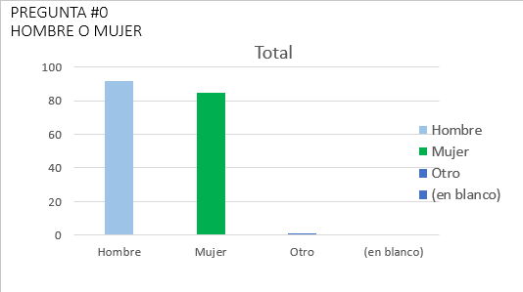 | - No damos cuenta que poco más del 50% de los encuestados son hombres, por lo cual a continuación veremos las estadísticas de como se ha ido desarrollado durante la cuarentena por la COVID-19.
  Opciones | Datos
  Hombre | 92
  Mujer | 85
  Otro | 1
  Total | 178
- ¿Cómo estás en este momento? | 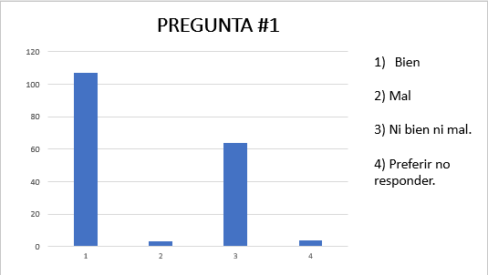  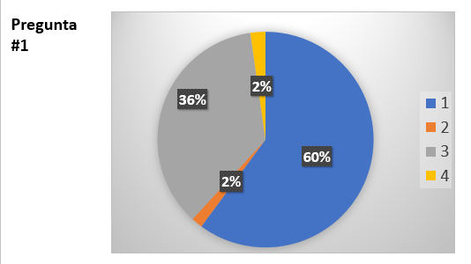  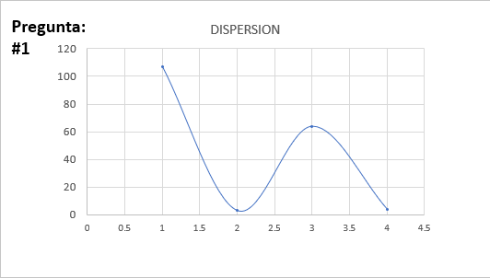 | - Observamos que 60.1% se encuentra bien en el momento de la encuesta, sin embargo, es preocupante lo que sucede con el resto de los encuestados, pues esto se verá desde una perspectiva más amplia cuando veamos los porcentajes del resto de las preguntas.
  Opciones | Datos | Porcentajes
  Bien | 107 | 60.1%
  Mal | 3 | 1.7%
  Ni bien ni mal | 64 | 36.0%
  Prefiero no responder | 4 | 2.2%
  Total | 178
- ¿Cómo te has sentido contigo mismo, en este confinamiento, hablando emocionalmente? | 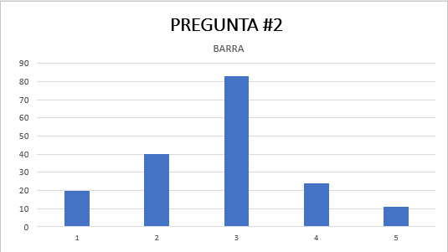  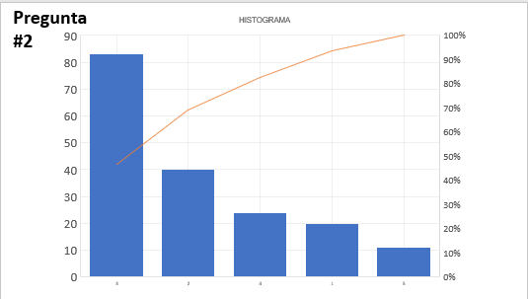  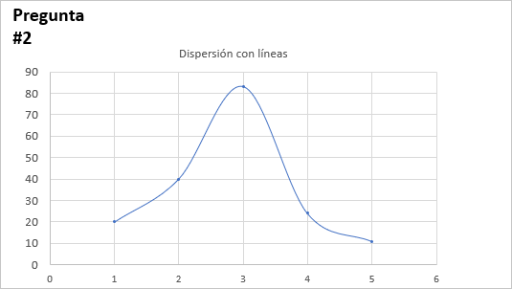  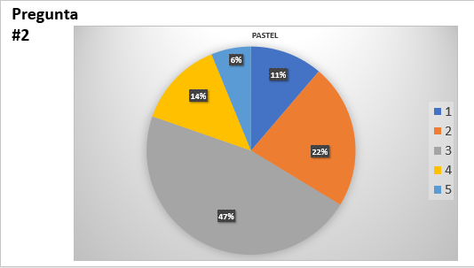 | - Como se mencionó con anterioridad, por más que una persona se encuentre bien en el momento, eso no se traduce que así se encontrara de un punto de tiempo hasta aquí, este contara con múltiples altas y bajas de emociones, también dependientes de las circunstancias.
  Opciones | Datos | Porcentajes
  Excelente | 20 | 11.24%
  Mal | 11 | 6.18%
  Muy bien | 40 | 22.47%
  No tan bien | 24 | 13.48%
  Regular | 83 | 46.63%
  Totales | 178
- ¿Esta pandemia ha tenido impacto de manera positiva o negativa en ti? | 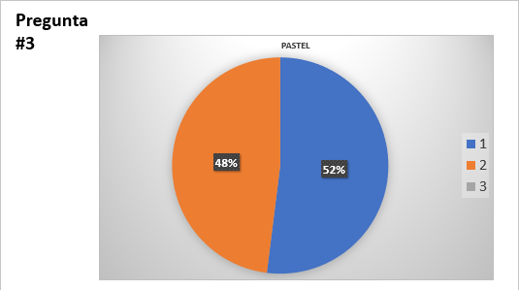 | - Con relación a la pregunta anterior, los datos son evidentes y al mismo tiempo alarmantes pues un poco más del 52% de la población encuestada afirmo que tuvo un impacto negativo la pandemia.
  Opciones | Datos | Porcentajes
  Negativa | 92 | 52%
  Positiva | 85 | 48%
  Total | 177
- ¿Has tenido problemas sociales, emocionales, económicos o psicológicos en esta pandemia? | 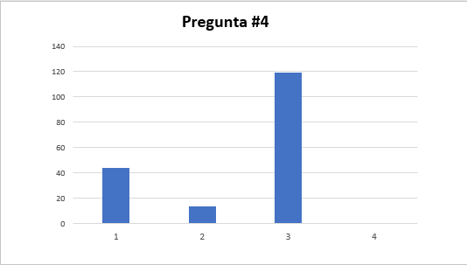  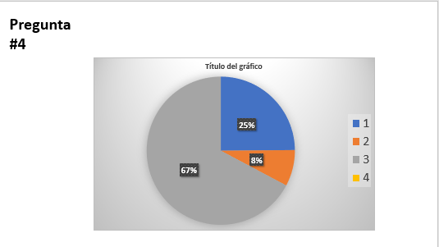  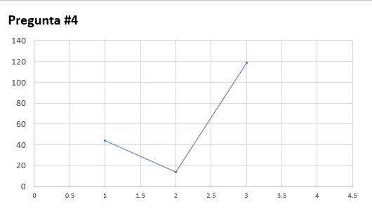 | - En este caso aquí se refuta la respuesta de la pregunta anterior, sin embargo, lo que afirman que han tenido problemas en contraste con la pregunta anterior, observamos que un poco más al porcentaje de la pregunta anterior ha tenido problemas de algún tipo, sin embargo, no lo suficientemente “grandes” para poder decir que ha sido completamente negativa la pandemia.
  Opciones | Datos | Porcentajes
  No | 44 | 25%
  Prefiero no decir | 14 | 8%
  Sí | 119 | 67%
   | 177
- Si la respuesta a la pregunta anterior fue “Si”, ¿Has platicado con alguien o has buscado ayuda? | 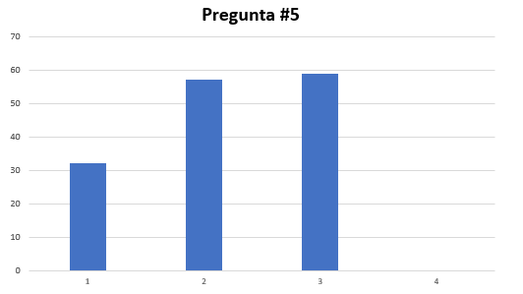  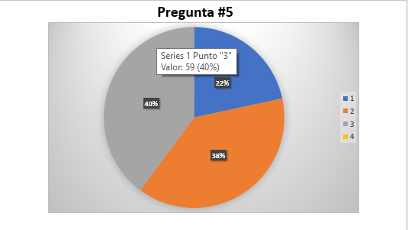  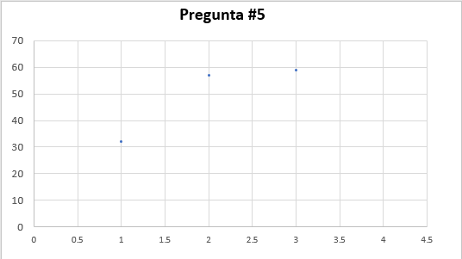 | - Más allá de solo recaudar datos sobre este tema en particular, buscamos la concientización de un extracto poblacional encuestada que no se la ha pasado bien en buscar ayuda, quizá no logremos ayudar a todos a crear conciencia de la ayuda, sin embargo, a alguien si le llegara el mensaje.
  Opciones | Datos | Porcentajes
  Lo he pensado | 32 | 22%
  No | 57 | 39%
  Sí | 59 | 40%
   | 148
- Antes del confinamiento por la COVID-19, ¿Como te sentías emocionalmente? | 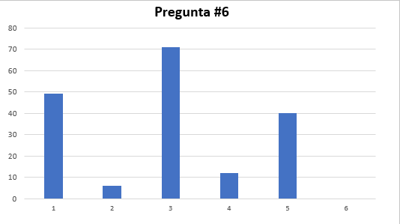  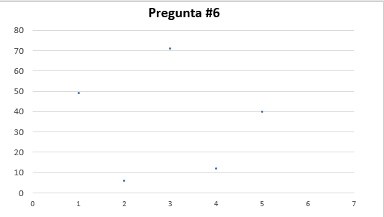  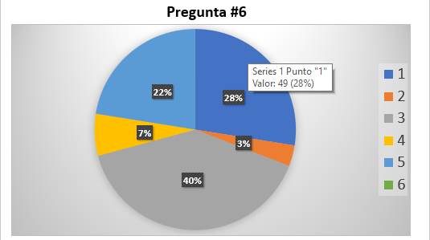 | - Este es un contraste de las dos caras de la moneda, nos damos cuenta que a algunos les ha sido beneficioso, pero no a todos y esto da énfasis o una comparación en cómo se sentían antes de la cuarentena y durante, generando un contraste crudo de lo que se está viviendo.
  Opciones | Datos | Porcentajes
  Bien | 49 | 28%
  Mal | 6 | 3%
  Muy bien | 71 | 40%
  No tan mal | 12 | 7%
  Normal | 40 | 22%
  Total | 178
- ¿Has aprendido algo nuevo en este confinamiento? (idiomas, artes, deportes, manualidades, etc.) | 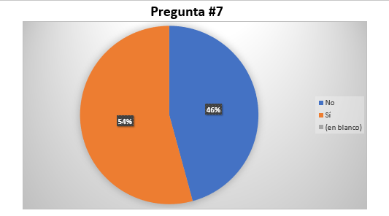 | - Por otra parte, una cierta cantidad de personas encuestadas ha afirmado que con esta respuesta que no todo fue completamente perdido, viéndole cosas buenas al tiempo “extra” que estamos teniendo.
  Opciones | Datos | Porcentajes
  No | 81 | 46%
  Sí | 96 | 54%
  Total | 177
- Si tu respuesta a la pregunta anterior fue si, comparte lo que has aprendido. | PREGUNTA ABIERTA
- ¿Has pensado que las cosas volverán a ser como antes o se mantendrá la nueva normalidad? | 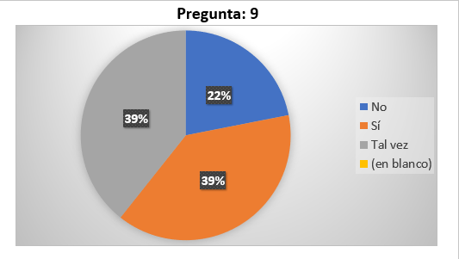 | - Siempre han dicho que la esperanza es lo último que muere, a lo que quiero llegar con eso es que la gran mayoría tiene ciertas expectativas de que esto volverá de alguna manera a la “normalidad”.
  Opciones | Datos | Porcentajes
  No | 39 | 22%
  Sí | 69 | 39%
  Tal vez | 70 | 39%
  Total | 178
- ¿Cómo te sientes al final de todo?
- Me siento nervioso o estresado por la epidemia. | 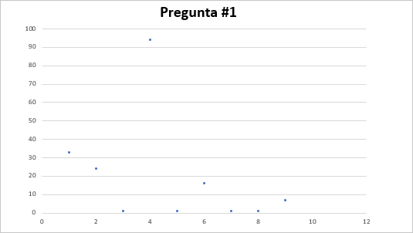  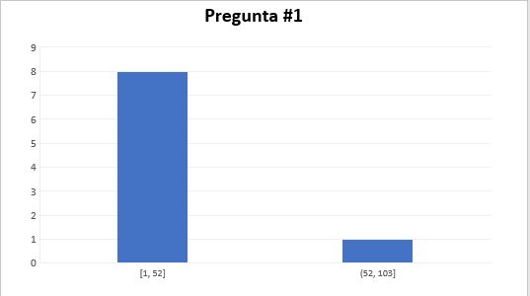 | - Los efectos adversos son normales durante un cambio brusco, pero también se debería a diversos factores, es normal las emociones cuando estas no dominan por completo tu vida, en particular las negativas.
  Opciones | Datos | Porcentaje
  Casi nunca | 33 | 19%
  Casi siempre | 24 | 13%
  Casi siempre, siempre | 1 | 1%
  De vez en cuando | 94 | 53%
  De vez en cuando, siempre | 1 | 1%
  Nunca | 16 | 9%
  Nunca, casi nunca | 1 | 1%
  Nunca, de vez en cuando | 1 | 1%
  Siempre | 7 | 4%
  Total | 178
- He sentido que las cosas van bien (Optimista). | 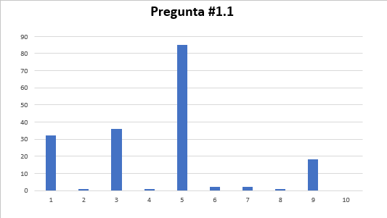  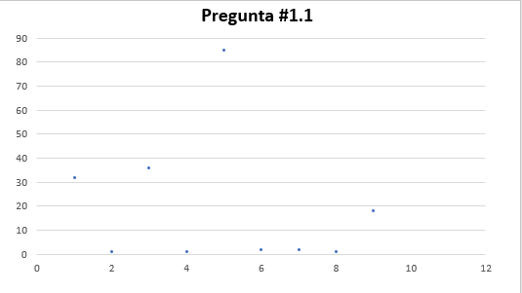  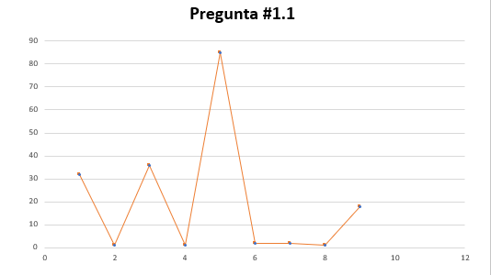 | - Como en la pregunta anterior, queremos dar a entender que muchas veces no controlamos lo que sentimos, lo cual afirma las respuestas siguientes con su alto índice “de vez en cuando”
  Opciones | Datos | Porcentajes
  Casi nunca | 32 | 18%
  Casi nunca, casi siempre | 1 | 1%
  Casi siempre | 36 | 20%
  Casi siempre, siempre | 1 | 1%
  De vez en cuando | 85 | 48%
  De vez en cuando, casi siempre | 2 | 1%
  Nunca | 2 | 1%
  Prefiero no responder | 1 | 1%
  Siempre | 18 | 10%
  Total | 178
- He sentido que tengo todo bajo control | 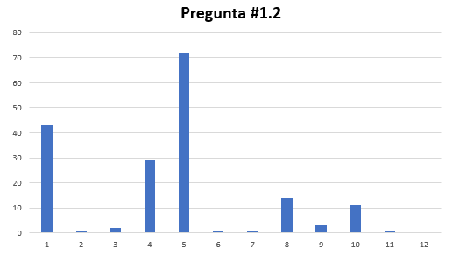  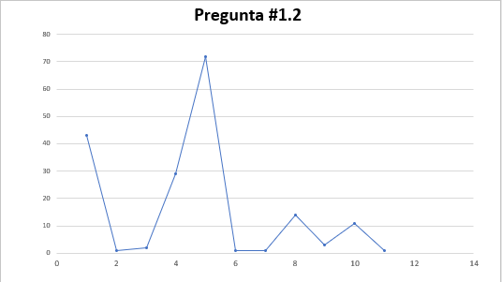  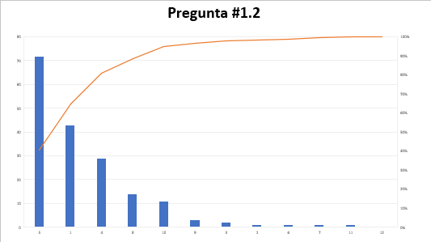 | - Las cifras de este experimento son alarmantes dentro de lo que cabe pues no existe un registro de cómo se sentían los mismos usuarios antes de la cuarentena, pero si en el transcurso.
  Opciones | Datos | Porcentajes
  Casi nunca | 43 | 24%
  Casi nunca, casi siempre | 1 | 1%
  Casi nunca, de vez en cuando | 2 | 1%
  Casi siempre | 29 | 16%
  De vez en cuando | 72 | 40%
  De vez en cuando, casi siempre | 1 | 1%
  De vez en cuando, siempre | 1 | 1%
  Nunca | 14 | 8%
  Prefiero no responder | 3 | 2%
  Siempre | 11 | 6&
  Siempre, prefiero no responder | 1 | 1%
  Total | 178
- Sigues los protocolos que el sistema de salud recomienda. | 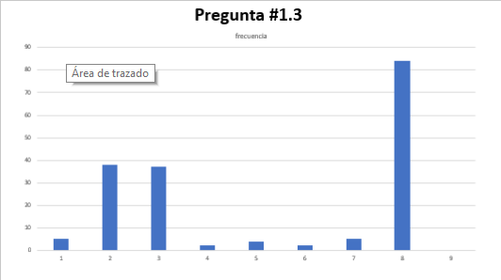  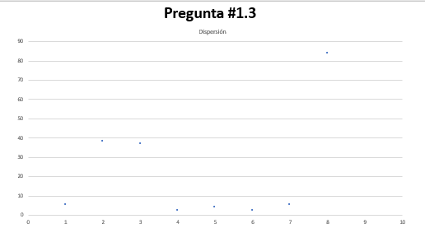  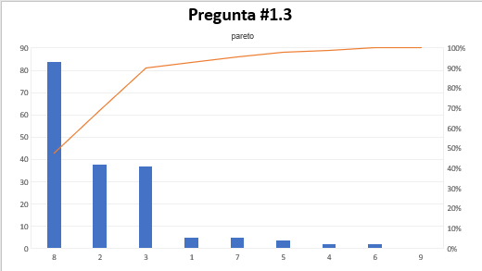  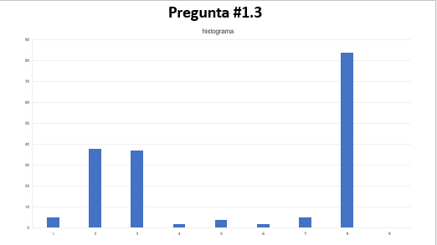  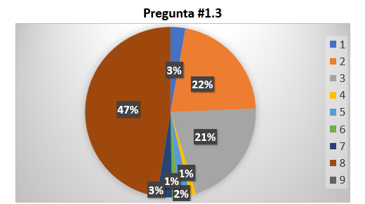 | - Aquí nos damos cuenta que gran parte hace sus esfuerzos por querer salir los más pronto de la cuarentena siguiendo los protocolos de salud pues este ha tenido ciertas repercusiones en su vida diaria de antes, pero es preocupante al ver que más de la mitad le cuesta mucho trabajo seguirlos esto en comparado con los datos que el gobierno proporciona explica porque en la gran mayoría de lugares no pueden mejorar en el semáforo epidemiológico.
  Opciones | Datos | Porcentajes
  Casi nunca | 5 | 3%
  Casi siempre | 38 | 21%
  De vez en cuando | 37 | 21%
  De vez en cuando, casi siempre | 2 | 1%
  De vez en cuando, siempre | 4 | 2%
  Nunca | 2 | 1%
  Prefiero no responder | 5 | 3%
  Siempre | 84 | 47%
  Total | 177
- Sufres de ansiedad. | 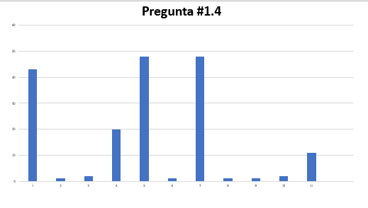  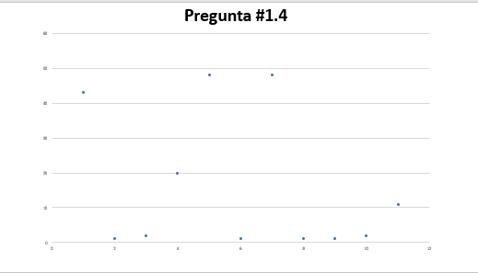  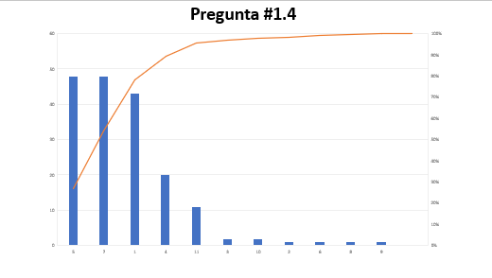  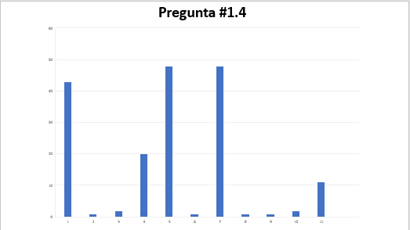  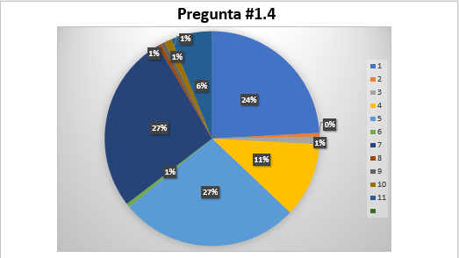 | - Gran parte de la población sufre de este padecimiento pues muchas veces se debe de la reacción adversa de tantas cargas de trabajo, más preocupaciones y sus factores más íntimos. Sin embargo es fácil deducir que el aumento relativo de esto se debe de a la COVID-19.
  Opciones | Datos | Porcentajes
  Casi nunca | 43 | 24%
  Casi nunca, casi siempre | 1 | 1%
  Casi nunca, de vez en cuando | 2 | 1%
  Casi siempre | 20 | 11%
  De vez en cuando | 48 | 27%
  De vez en cuando, casi siempre | 1 | 1%
  Nunca | 48 | 27%
  Nunca, casi nunca | 1 | 1%
  Nunca, siempre | 1 | 1%
  Prefiero no responder | 2 | 1%
  Siempre | 11 | 6%
  Total | 178
- Por último, siendo honestos, ¿Te encuentras bien? | 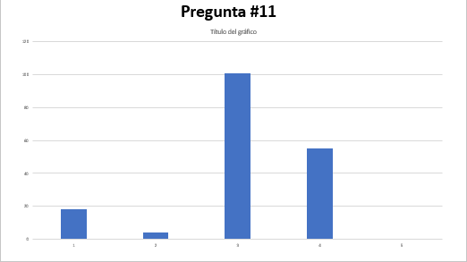  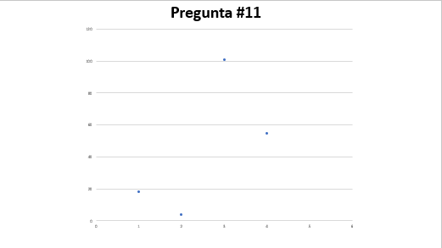  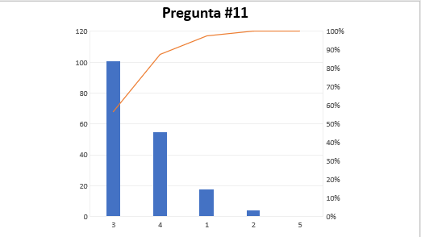  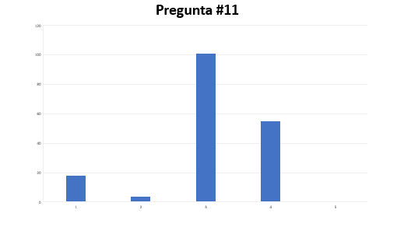 | - La gran parte de la población no se encuentra completamente estable con el episodio de su vida ahora mismo, sin embargo, lo lleva relativamente optimista pues con ayuda de las preguntas anteriores se hace un esfuerzo en conjunto para poder sobrellevar la circunstancia, además del protocolo de salud.
  Opciones | Datos | Porcentajes
  No | 18 | 10.1%
  Prefiero no responder | 4 | 2.2%
  Sí | 101 | 56.7%
  Tal vez | 55 | 30.9%
  Total | 178

